Guía3. Informe final Proyecto APT
Asignatura Capstone

1. Informe final Proyecto APT
El objetivo de este informe es que describas los aspectos más relevantes de tu Proyecto APT. Es importante que fundamentes las decisiones que tuviste que tomar a lo largo del proceso.

A continuación, encontrarás distintos campos que deberás completar con la información solicitada, los que dan cuenta del resumen de tu proyecto APT y sus principales resultados.

Nombre del proyecto | AgeCare – Marketplace de Cuidadoras y Fidelización por Puntos en la Consola de Administración
Área (s) de desempeño(s) | Desarrollo de software (backend y frontend) y Gestión de proyectos informáticos
Competencias | • Gestionar proyectos informáticos aplicando metodologías ágiles (alcance, sprints de dos semanas y seguimiento del avance).  • Modelar y construir estructuras de datos para nuevas funcionalidades sobre una base de datos ya existente (puntos, reseñas y ranking de cuidadoras).  • Desarrollar e integrar soluciones de software (servicios backend con FastAPI e interfaces con React), aplicando buenas prácticas, pruebas y despliegue.

Contenidos del informe final
1. Relevancia del proyecto APT | - AgeCare es una plataforma digital de cuidado de adultos mayores desarrollada para Wellq Co. por Xentric Chile SpA (Alloxentric). Dentro de ella, el marketplace de cuidadoras busca resolver un problema concreto: no existe una forma confiable de que una familia compare y elija entre distintas cuidadoras, ni un mecanismo que reconozca y dé visibilidad a quienes prestan un buen servicio.  - El tema es relevante para Ingeniería en Informática porque combina la extensión de un backend real con la construcción de un frontend nuevo conectado a un cliente real, además del modelado de datos y del despliegue de una solución completa. Nuestro proyecto se sitúa en Santiago de Chile, dentro de un proyecto Capstone realizado con Alloxentric para su cliente Wellq Co., bajo NDA.  - La situación afecta a las familias que buscan y contratan cuidadoras para adultos mayores y a las propias cuidadoras, cuya visibilidad depende de su desempeño.  - El aporte de valor es que las familias pueden elegir con más confianza (ven perfiles aprobados por el equipo, reseñas reales de trabajos terminados y pueden conversar antes de contratar), que las mejores cuidadoras son reconocidas mediante puntos y ranking, y que Wellq Co. cuenta con una Consola para revisar documentos, aprobar perfiles y seguir indicadores de marketing y fidelización.
2. Objetivos | - Objetivo general: Construir, dentro de la Consola de Administración de AgeCare, un marketplace de cuidadoras y un sistema de fidelización por puntos y ranking que reconozca el buen desempeño de las cuidadoras y ayude a las familias a elegir con confianza, levantando además la base del frontend de la Consola (React + Vite + TypeScript) conectada al backend ya construido.  - Objetivos específicos:  - 1. Levantar la base del frontend de la Consola en React + Vite + TypeScript, conectada al backend FastAPI existente y desplegada en Vercel.  - 2. Exponer un marketplace de cuidadoras visible y ordenable para las familias, reutilizando los endpoints de listado y detalle ya existentes.  - 3. Implementar el endpoint de registro de reseñas para que la familia califique a la cuidadora al finalizar un trabajo.  - 4. Implementar el endpoint que suma puntos automáticamente a la cuidadora por trabajos completados y buenas reseñas.  - 5. Generar un ranking de cuidadoras ordenado por puntaje que priorice su visibilidad.  - 6. Construir un dashboard de métricas de marketing (cuidadoras activas, puntaje promedio, top 5) para el equipo de Wellq Co.
3. Metodología | - Trabajamos con una metodología ágil, en sprints de dos semanas, extendiendo el router /admin/marketplace que ya existía en el backend (con sus mismos roles, auditoría y manejo de errores) en lugar de crear uno nuevo. El código se versiona en GitHub y el avance se revisa en cada sprint. Las etapas fueron: validación técnica y de alcance; registro de reseñas; puntos y ranking; prioridad en el marketplace; dashboard de métricas; y cierre con pruebas, documentación y despliegue.  - Cada endpoint se probó primero con la documentación interactiva (Swagger) y luego con pruebas automáticas (pytest), que hoy suman 50. El despliegue es continuo: cada cambio en la rama principal de GitHub se publica en Vercel, con la base de datos en Supabase.  - La metodología fue pertinente porque el alcance estaba acotado (seis endpoints, dos ya existentes), porque los sprints cortos permitían validar cada parte antes de seguir y porque trabajar sobre el backend existente obligaba a respetar contratos y reglas ya definidas, tal como ocurre en una empresa de software.
4. Desarrollo | - Etapas desarrolladas: (1) validación técnica y de alcance: revisión del backend y del entorno de desarrollo; (2) registro de reseñas; (3) puntos y ranking: 10 puntos por trabajo completado y 5 más por una reseña de 4 o más estrellas; (4) prioridad en el marketplace; (5) dashboard de métricas con la vista "Fidelización y ranking" de la Consola; (6) cierre e integración, con pruebas y despliegue. En paralelo se construyó el sitio público para familias y cuidadoras (registro, perfiles, documentos con revisión del equipo, solicitudes de contratación, chat y reseñas) y la sincronización entre ambos sistemas. Las novedades de la fase, con su fecha, están en el "Registro de cambios" del repositorio: rediseño visual con la paleta del logo, ficha del familiar, tarjetas con la marca "Trabajando", chat con borrado de mensajes a los 7 días, solicitudes de contratación que la cuidadora acepta, un solo trabajo activo por cuidadora, reseñas solo al terminar el trabajo (visibles también para la cuidadora), documentos con aprobación del equipo y perfiles suspendidos ocultos con opción de reactivarlos.  - Qué facilitó el trabajo: partir de un backend que ya funcionaba, un stack conocido (FastAPI, PostgreSQL, React, Vite, TypeScript), el despliegue automático GitHub-Vercel y las pruebas automáticas, que permitieron cambiar reglas sin romper lo anterior.  - Dificultades: errores de despliegue en Vercel (rutas, credencial de base de datos, una dependencia propia de Windows); diferencias entre mi computador y producción (una API se cayó por un error que Python 3.12 no acepta y otra por una librería faltante); la inestabilidad de Docker Desktop; avisos perdidos entre las dos APIs, que dejaban estados distintos en cada sistema; y el límite de 4,5 MB por petición del plan gratuito.  - Ajustes realizados: el sitio público pasó de apoyo a pieza completa del sistema para poder probar el flujo de punta a punta; la prioridad en el marketplace se resolvió ordenando por destacadas y valoración; la colección Postman se reemplazó por Swagger y pruebas automáticas; y para evitar estados distintos entre los dos sistemas, cada API consulta a la otra y se pone al día sola. Para evitar errores en producción, ambas APIs se prueban ahora en un entorno limpio con la versión de Python de Vercel antes de subir.  - Pendiente para el cierre: demo grabada, especificación técnica final de los endpoints y conectar el puntaje de la Consola con la marca "Destacada" del sitio público.
5. Evidencias | - Las evidencias muestran las distintas etapas y el resultado actual: la Consola de Administración (fidelización y ranking, marketplace y revisión de documentos), la documentación de las APIs, las pruebas automáticas, el historial de GitHub, el sitio público (búsqueda de cuidadoras, perfil de la cuidadora con sus reseñas, solicitudes y chat) y las aplicaciones publicadas en Vercel. Todas son capturas del sistema con datos de prueba.  - 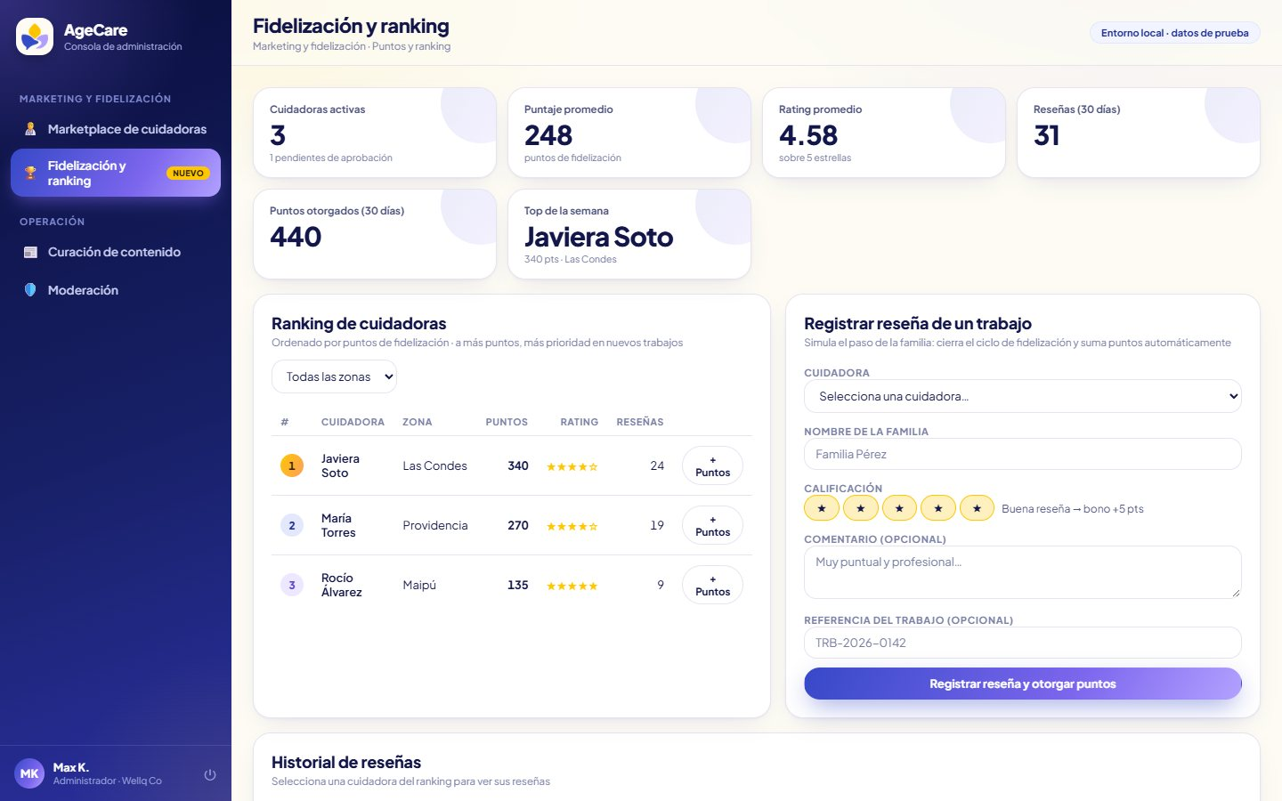  - Figura 1. Consola: Fidelización y ranking.  - 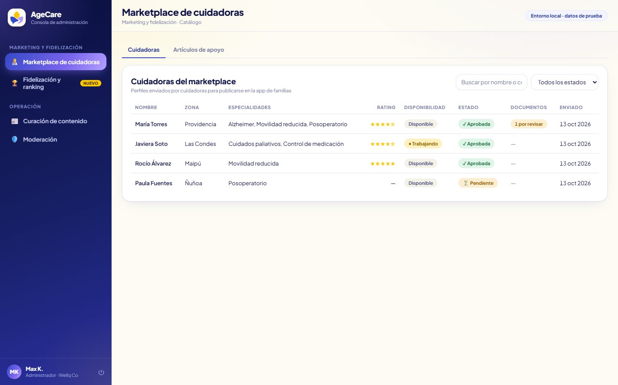  - Figura 2. Consola: Marketplace de cuidadoras.  - 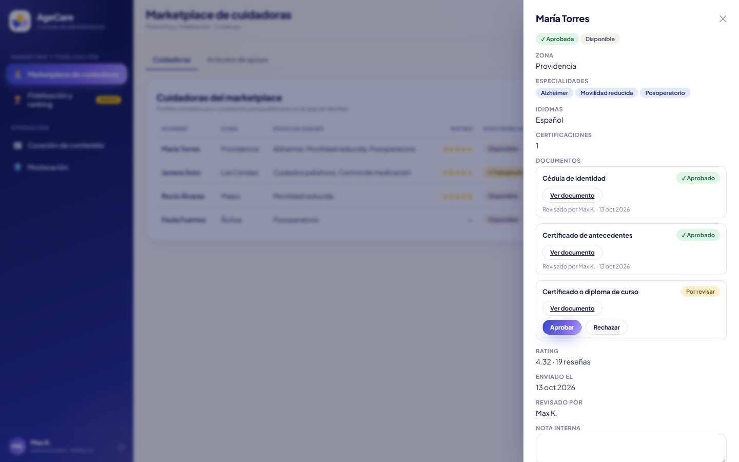  - Figura 3. Consola: ficha y revisión de documentos.  - 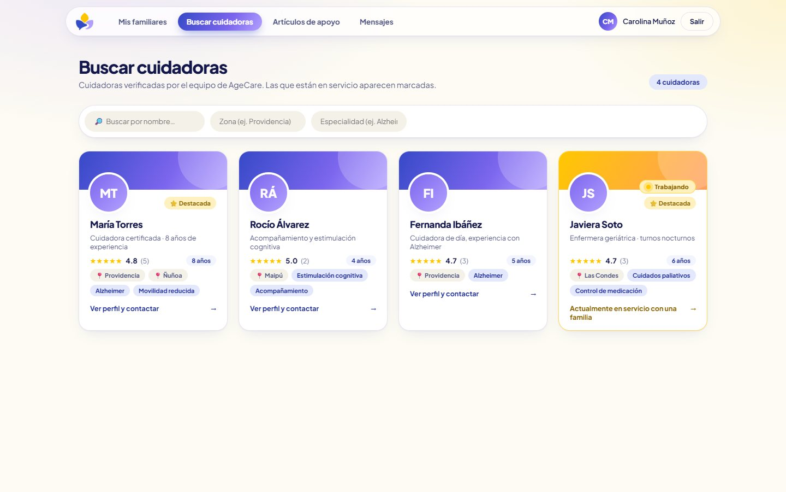  - Figura 4. Sitio público: búsqueda de cuidadoras (con la marca "Trabajando").  - 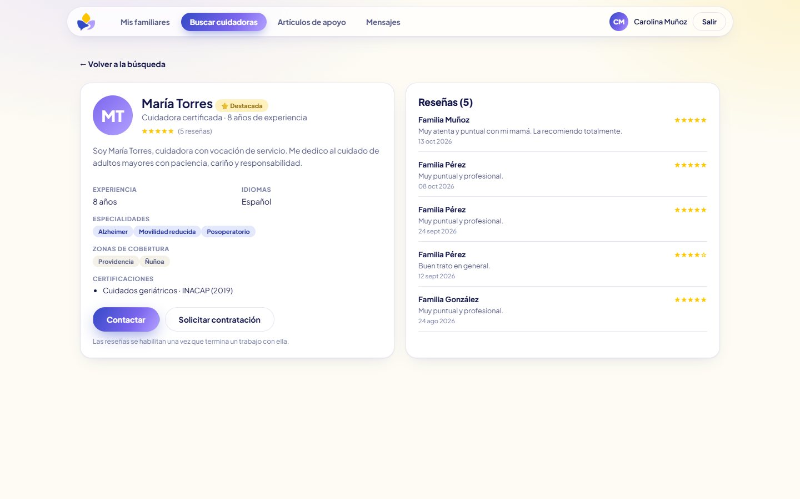  - Figura 5. Sitio público: perfil de la cuidadora, con sus reseñas.  - 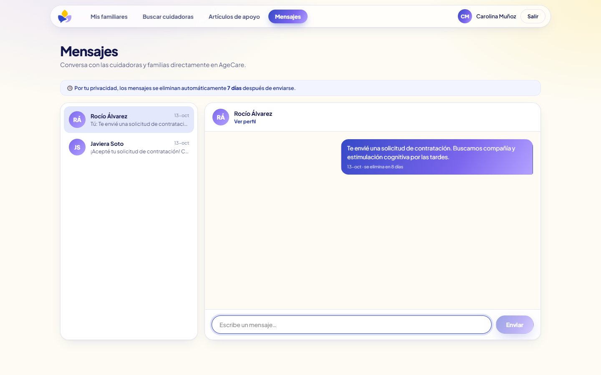  - Figura 6. Sitio público: chat entre familia y cuidadora.  - 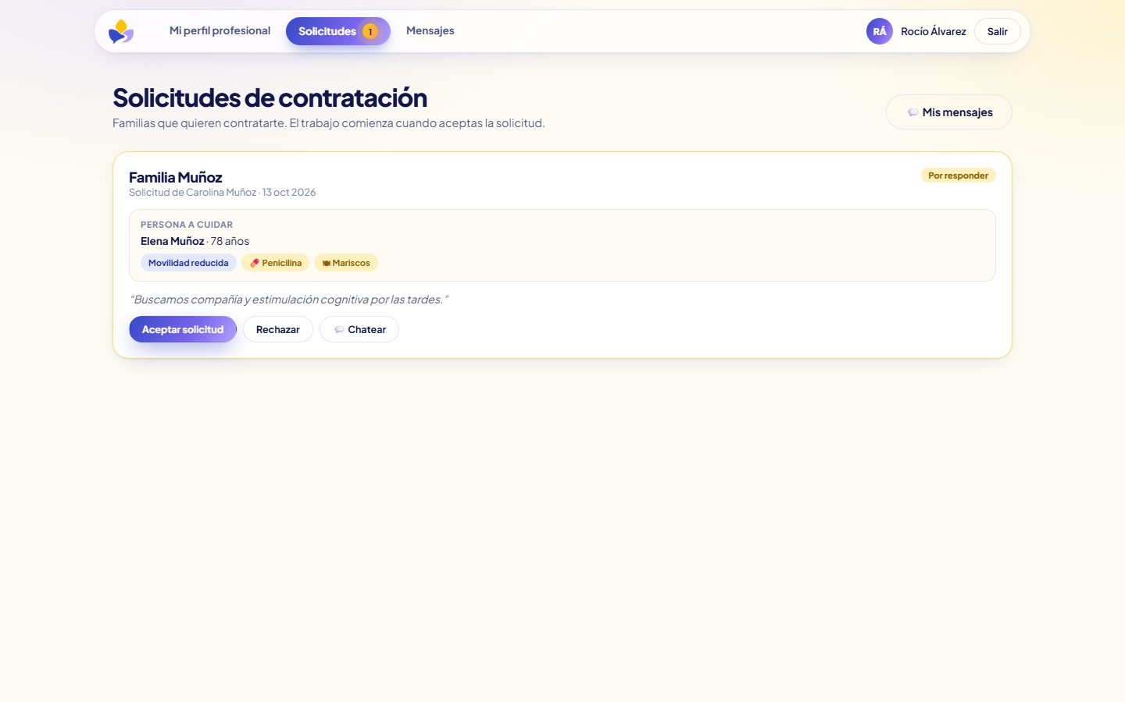  - Figura 7. Sitio público: solicitud de contratación recibida por la cuidadora.  - 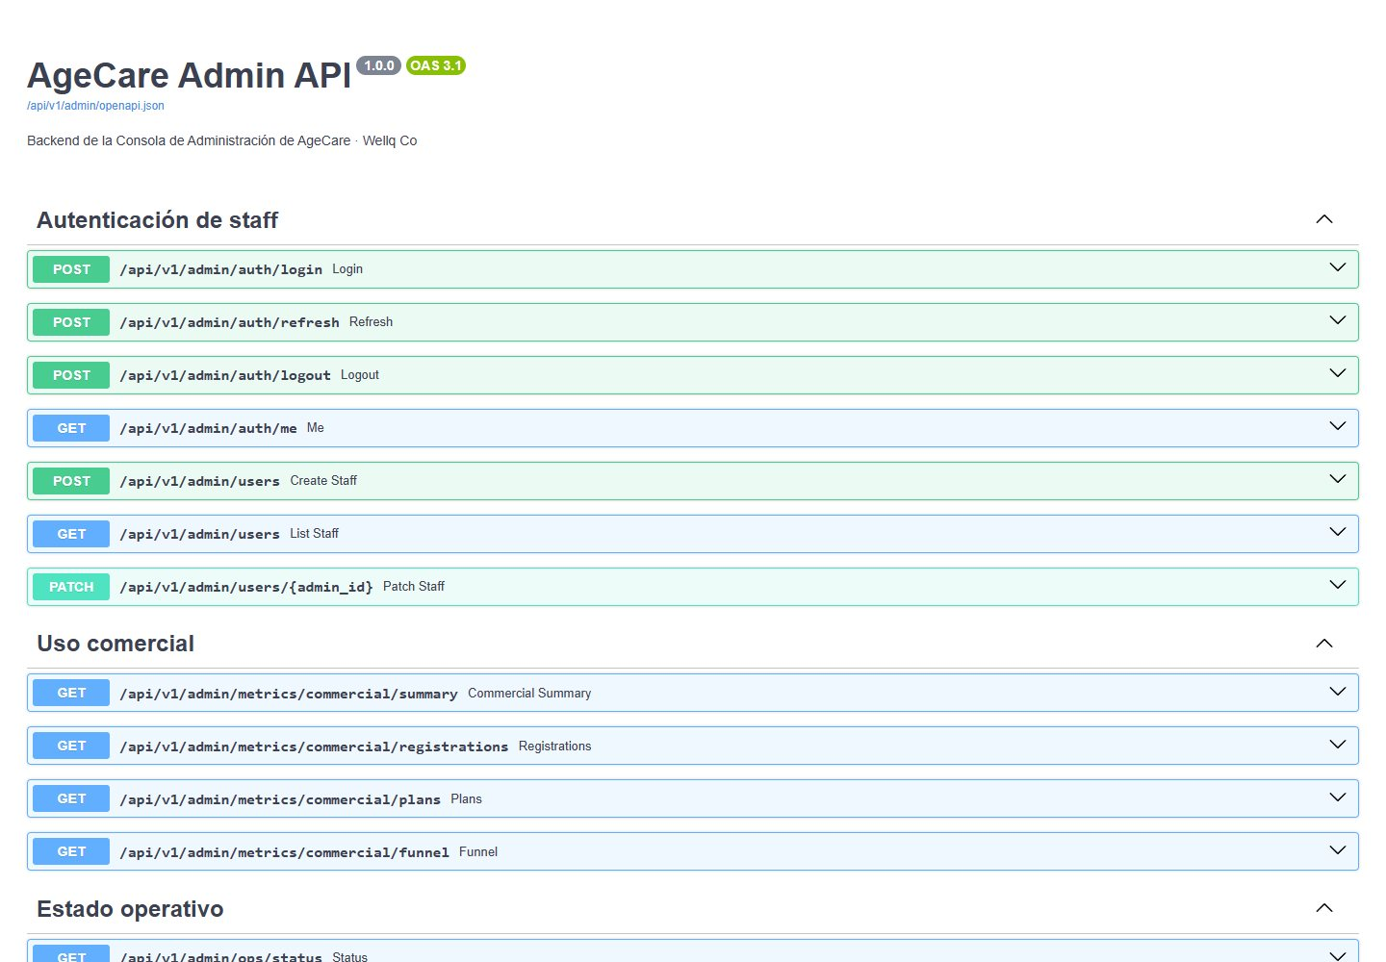  - Figura 8. Documentación Swagger de la API de la Consola.  - 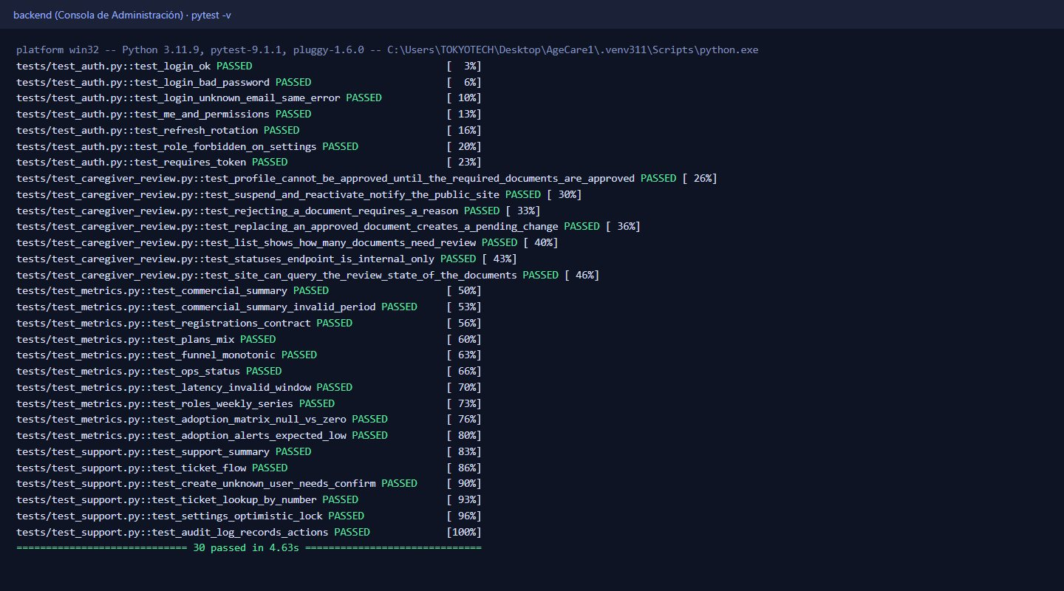  - Figura 9. Pruebas automáticas de la Consola (30 aprobadas).  - 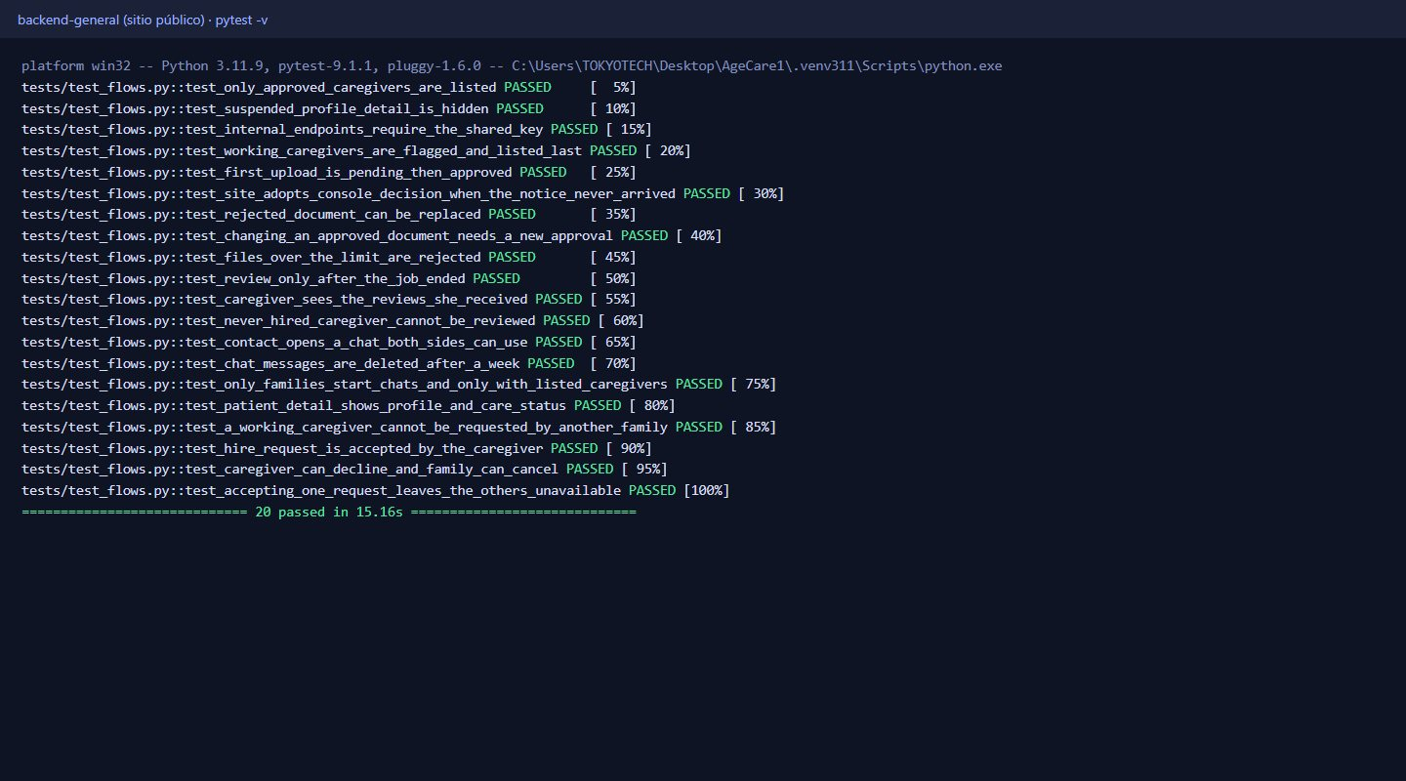  - Figura 10. Pruebas automáticas del sitio público (20 aprobadas).  - 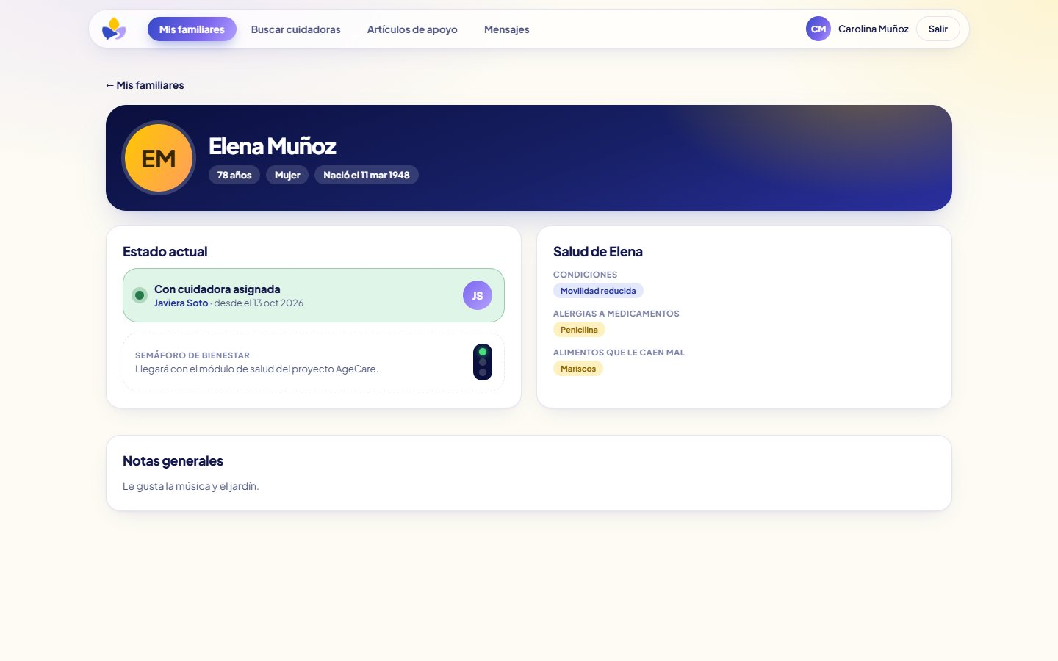  - Figura 11. Sitio público: ficha del familiar (novedad de esta fase).  - 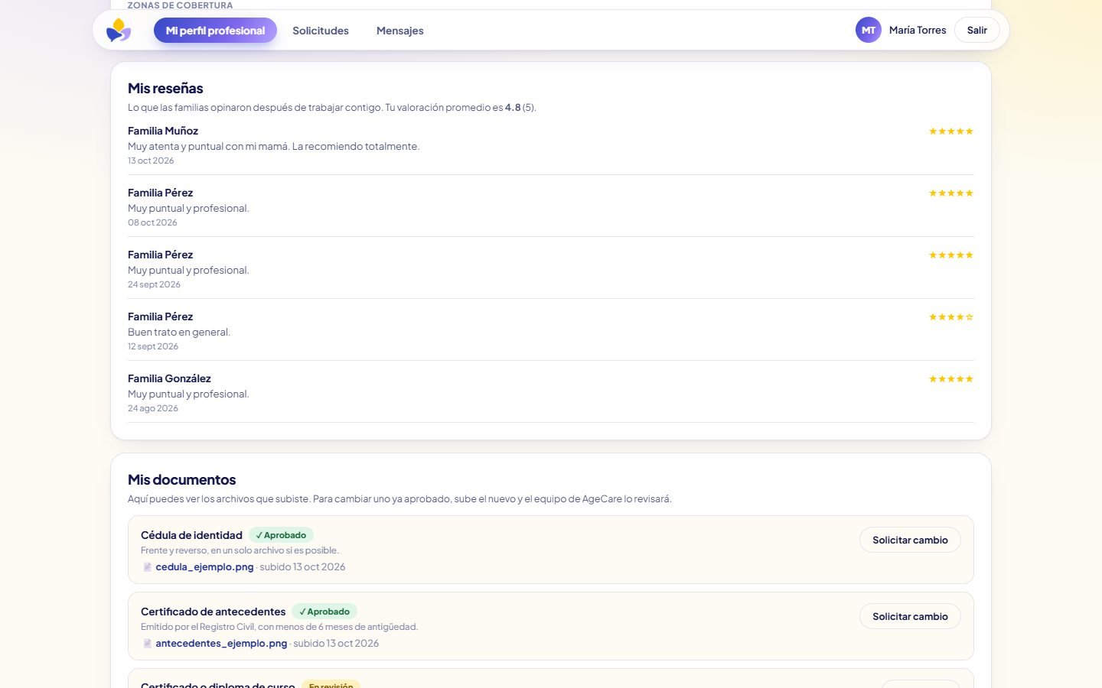  - Figura 12. Sitio público: documentos de la cuidadora con su estado de revisión.  - 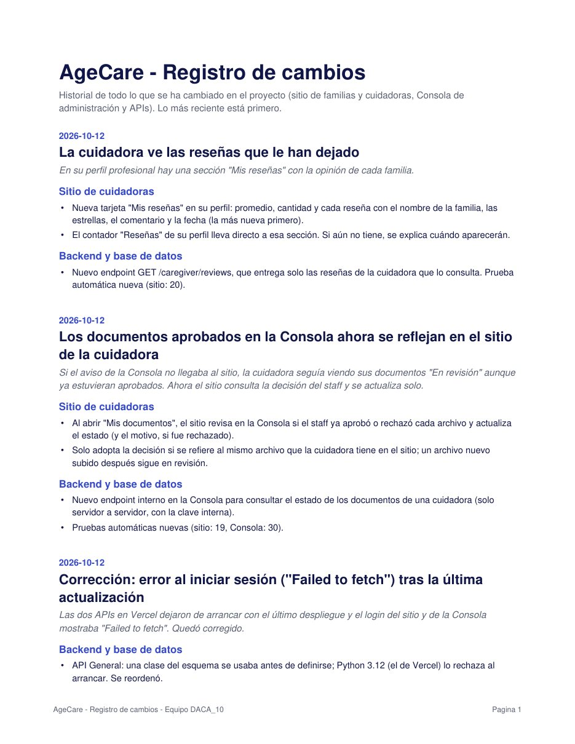  - Figura 13. Registro de cambios con las novedades de la fase.  - 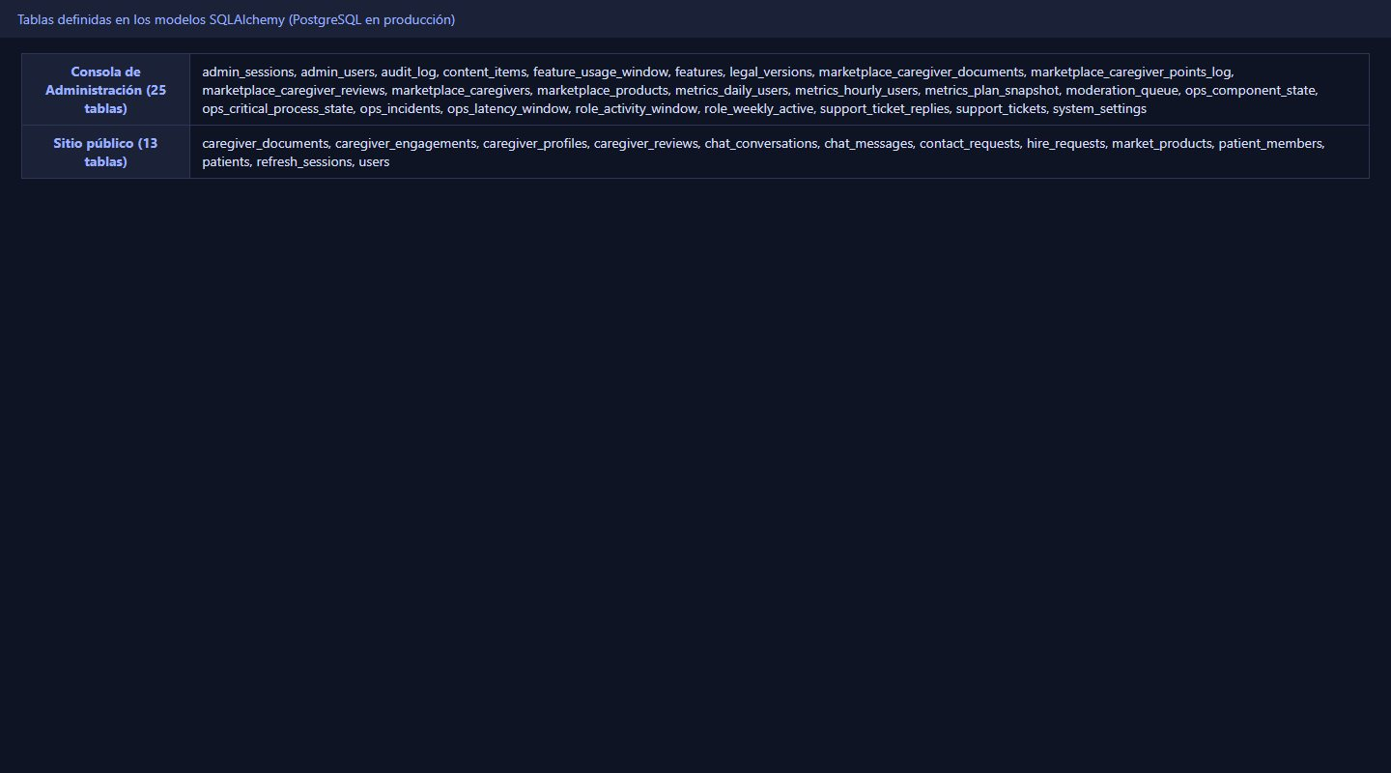  - Figura 14. Tablas del modelo de datos (38 entre las dos aplicaciones).  - 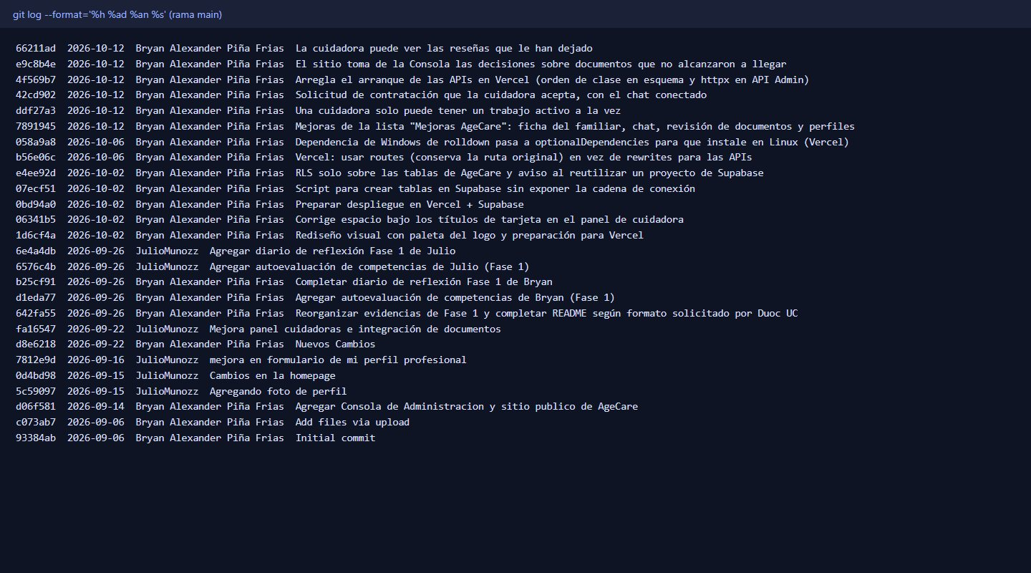  - Figura 15. Historial de commits en GitHub.  - 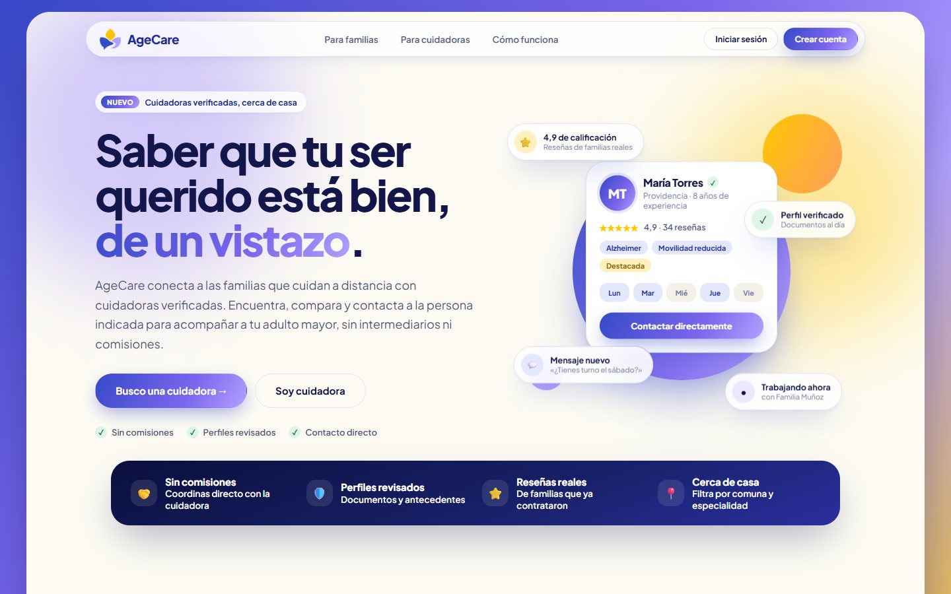  - Figura 16. Sitio público publicado en Vercel.  - 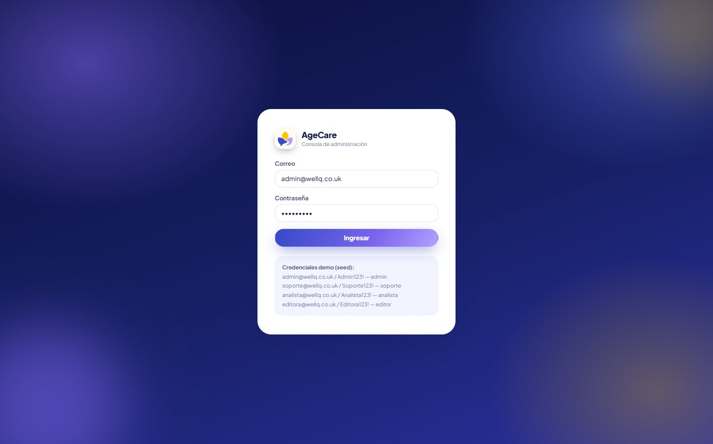  - Figura 17. Consola de Administración publicada en Vercel.
6. Intereses y proyecciones profesionales | - Aporte del proyecto a mis intereses: en la Fase 1 dije que mis intereses estaban en el backend, las bases de datos y la coordinación de proyectos, y este proyecto me lo confirmó: lo que más disfruté fue diseñar el modelo de puntos y las reglas de negocio, y mantener ordenado el proyecto entre dos sistemas. Además descubrí que me gusta la parte de llevar el sistema a producción (despliegue, configuración y solución de errores en la web publicada), algo que no había considerado como interés al comienzo. Mis intereses siguen siendo los mismos y se ampliaron.  - Qué quiero seguir explorando: arquitectura de aplicaciones full-stack, bases de datos relacionales (PostgreSQL), pruebas automatizadas y despliegue continuo.  - Proyección laboral: me proyecto como desarrollador full-stack o liderando técnicamente proyectos de software, participando en el diseño de la base de datos y en la arquitectura de las aplicaciones. A futuro me gustaría obtener una certificación en bases de datos o en desarrollo backend.

